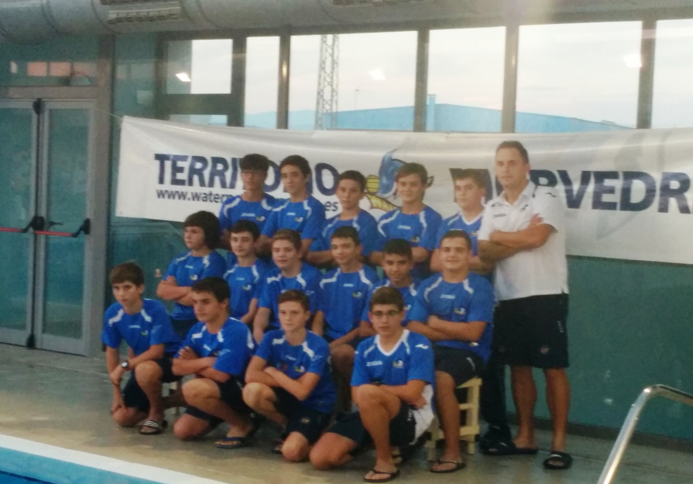

**INFANTIL 2014-2015**